**МУНИЦИПАЛЬНОЕ КАЗЕННОЕ ДОШКОЛЬНОЕ ОБРАЗОВАТЕЛЬНОЕ**

**УЧРЕЖДЕНИЕ Д/С «СОЛНЫШКО» КУМТОРКАЛИНСКОГО РАЙОНА РД**

Проект ко Дню матери

«Тепло сердец любимых мам»

в старшей группе

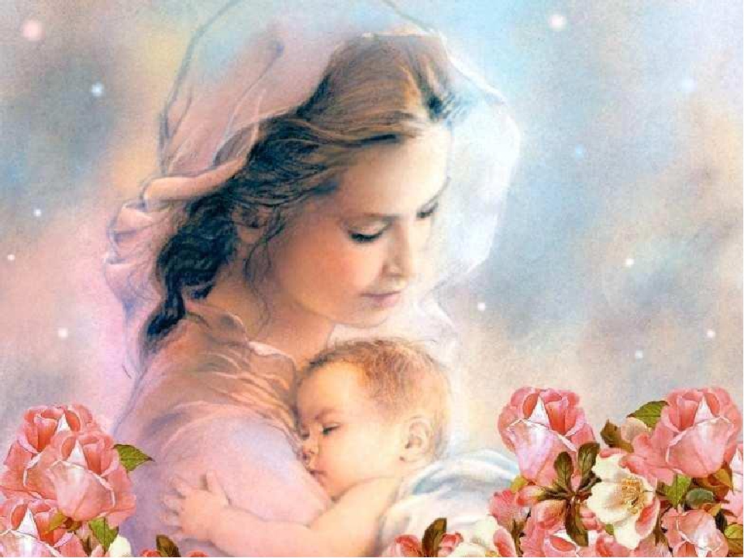

подготовила:

музыкальный руководитель

**Абужаева Т.Н.**

Паспорт проекта

**Цель проекта**: Создать условие для углубления знаний детей о культуре и традициях семейных взаимоотношений, формирования у детей целостного представления об образе матери – хранительнице домашнего очага, играющей большую роль в жизни каждого человека. Воспитывать любовь и уважение, заботливое отношение к матери.

Задачи проекта

**Задачи для детей:**

* Воспитывать уважение к женщине, как человеку, дарующему жизнь, хранительнице домашнего очага;
* Поддерживать доброжелательное общение в играх, танцах, продуктивной совместной деятельности;
* Воспитывать заботливое, уважительное отношение к маме;
* Развивать эмоциональную отзывчивость, творческие способности через песни, танцы.

**Задачи для педагога:**

* Создать условия для положительных эмоциональных переживаний детей и родителей от совместных мероприятий
* Развивать социально – профессиональную компетентность и личностный потенциал.
* Способствовать сближению детско – родительских отношений, улучшению контакта между детским садом и родителями.

**Задачи для родителей:**

* Активизировать и обогащать воспитательные умения родителей, поддерживать их уверенность в собственных педагогических возможностях.
* Создавать атмосферу доброжелательности, комфортности в общении с пед.составом ДОУ , с детьми и друг с другом.

**Тип проекта:**

* По числу детей – групповой;
* По доминирующему методу - игровой, творческий;
* По предметным областям – меж предметный (литература, музыка, физическая культура);
* По продолжительности – краткосрочный.

**Гипотеза исследования:**

День матери – один из самых лучезарных праздников а детском саду. Несмотря на ноябрьское ненастье, он несет в себе море тепла и любви. Этот праздник уже заслужил признание среди детей и взрослых. Несмотря на сложную обстановку в обществе и позабытые нормы взаимопонимания в семье, постараться приблизить отношения матери к ребенку, и родителей к детскому саду. Привести к понятию, что мама один из очень близких людей.

**Актуальность.**Дошкольный возраст – период активного освоения норм морали, формирования нравственных привычек, чувств. Отношений, в сложных современных условиях, приведших к упадку духовных ценностей, в том числе и к членам семьи, особое значение приобретает работа в детском саду по формированию у детей нравственных качеств к самым близким и родным людям, а в особенности к своей маме. Ведь близкие отношения между ребенком дошкольного возраста и мамой имеют огромное значение для развития личности ребенка, ребенок – дошкольник особенно испытывает потребность в любви самого близкого человека – его матери. Этот проект – прекрасный повод поразмышлять о роли матери и семьи в жизни каждого человека.

**Участники проекта:**

* Музыкальный руководитель;
* Воспитатели старшей группы «А»;
* Дети старшей группы «А»;
* Родители.

.

**Сроки реализации проекта –**одна неделя.

**Предполагаемый результат:**

* У детей развивается познавательный интерес и любознательность, повышается активность, дети учатся проявлять свои положительные эмоции;
* Отношение детей и родителей становятся ближе, доверительнее;
* Обогащаются знания детей о роли мамы в их жизни через раскрытия образа матери в поэзии, музыке.
* Воспитывается заботливое, уважительное отношение к маме.

**Этапы реализации проекта:**

* Подготовительный;
* Основной;
* Заключительный.

**Подготовительный.**

**Цель:**Создать условие для формирования осознанного понимания значимости матери в жизни детей.

**Содержание:**

* Составить план совместных действий с детьми, поиск и сбор информации о празднике.
* Подбор музыкального материала, пособия и стихов о маме.

**Основной.**

**Цель:**Создать условие для воспитания чувства любви и уважения к маме, самому главному человеку в жизни любого ребенка.

**Содержание:**

* Беседа о значимости матери, бабушки в жизни каждого ребенка;
* Заучивание стихов;
* Разучивание песен, танцев, музыкальных игр.

**Заключительный.**

**Цель:**Создать условие для обобщения детей целостного представления об образе матери, о ее роли в их жизни.

**Содержание:**Праздник с приглашением мам «Тепло сердец любимых мам».

**Технология проектной деятельности:**Способствует развитию социально-личностного опыта детей посредством включения их в сферу межличностного взаимодействия ( мама-ребенок, ребенок-педагог, ребенок-ребенок).

**Материал и оборудование:**

Презентация «Тепло сердец любимых мам»

Костюмы для детей: козы и козлят, волк, лиса, медведь

Музыкальный инструмент: фортепиано.

Техническое средство: музыкальный центр.

***Беседа с детьми о празднике***

*ДЕНЬ МАТЕРИ - международный праздник в честь матерей. Такой праздник есть почти во всех странах мира. Он имеет разные традиции и разную историю становления, но несет в себе одну общую идею:****благодарность матери за жизнь, за все ее страдания ради блага своих детей и просто бескорыстную любовь!***

*В России День Матери отмечается в последнее воскресенье ноября. Для нас этот праздник сравнительно молодой. Он еще не имеет установившихся традиций, в семейном кругу его мало кто отмечает. Но, возможно, со временем значение этого дня возрастет, потому что по смыслу и содержанию это самый главный и святой праздник.*

***История праздника***

*Чествование женщины - матери имеет многовековую историю. По некоторым источникам, истоки празднования следует искать в весеннем фестивале, который жители античной Греции посвящали Гее-матери всех богов.*

*С 17 по 19 в Великобритании отмечалось *мамино воскресенье*. В то время дети довольно раннем возрасте работали вдалеке от своих родителей, а деньги, заработанные ими, отсылали родителя. Один день в году детям разрешалось провести дома вместе с родителями. Обычно они приносили небольшие подарки- букетики цветов или яйца. Праздничную атмосферу в этот день придавал специальный *материнский торт*.*

*В начале 20 века американка Анна Джарвис в память о своей матери начала кампанию по учреждению Дня Матери как национального праздника. Она писала письма в разные государственные учреждения, законодательные органы, с предложением один день в году посвятить чествованию матерей и ей это удалось-с тех пор все в Америке, каждое второе воскресенье мая чествуют своих матерей, даря им цветы и подарки.*

*В след за США второе воскресенье мая объявили праздником 23 страны. В этот день матерей чествуют в Италии, Германии, Мальте, Дании и др. В Финляндии в этот день поднимается государственный флаг, а президент страны награждает матерей орденом Белой розы. Это официальный выходной. В Японии долгое время существовала традиция прикалывать на грудь гвоздику – символ любви матери к ребенку. Красной гвоздикой украшали свою одежду дети, чьи матери живы, а белой - дети, лишившиеся матерей.*

*Многие страны отмечают День Матери в разное время года. В Литве, например, согласно католическим традициям праздник отмечается в первое воскресенье мая. В Белоруссии День Матери отмечается- 14 октября, Польше -26 мая, в Армении - 7 апреля.*

***Что можно (и нужно!) сделать в этот, да и в любой день!***

*1. Купить цветы. Почему-то считается, что цветы дарят только любимым девушкам. Но ведь мама тоже любимый человек. Подарите ей хотя бы один цветок.*

*2. Позвонить маме. Даже если вы живете далеко, мама всегда будет рада услышать, что у вас все хорошо, что вы помните о ней!*

*3. Просто обнять маму и поблагодарить за то, что она у вас есть, такая замечательная, за то, что понимает вас и беззаветно любит, несмотря ни на что!*

*Пусть для вас дорогие наши мамы, звучат только самые добрые пожелания и теплые слова благодарности, а дети всегда радуют и дарят свою заботу и нежность. Улыбайтесь чаще и не грустите. Крепкого вам здоровья, счастья и любви.*

***Интервью с детьми «Какая моя мама»***

**Айза**: Моя мама очень любит отдыхать и гулять со мной и папой, а еще она всегда делает зарядку для спины, потому что у нее болит спина.

**Меседу**: Моя мама любит готовить кушать, она готовит абсолютно все, но я люблю макароны с подливой. А на работе она печет вкусные пироги.

**Мухаммад**: Моя мама любит спать, она устает на работе, потому что у нее много детей, и меня ругать, когда я балуюсь.

**Заирхан:** Мама много работает на компьютере. Вместе мы готовим кушать шурпа и блины.

**Зайнаб**: Мама любит, когда я красиво читаю стихи. Смотрит за братиком, чтоб ничего плохого не делал.

**Умсалимат**: Моя мама всегда кормит нас кашами и супами, а ее мама шьет всем платья и юбки.

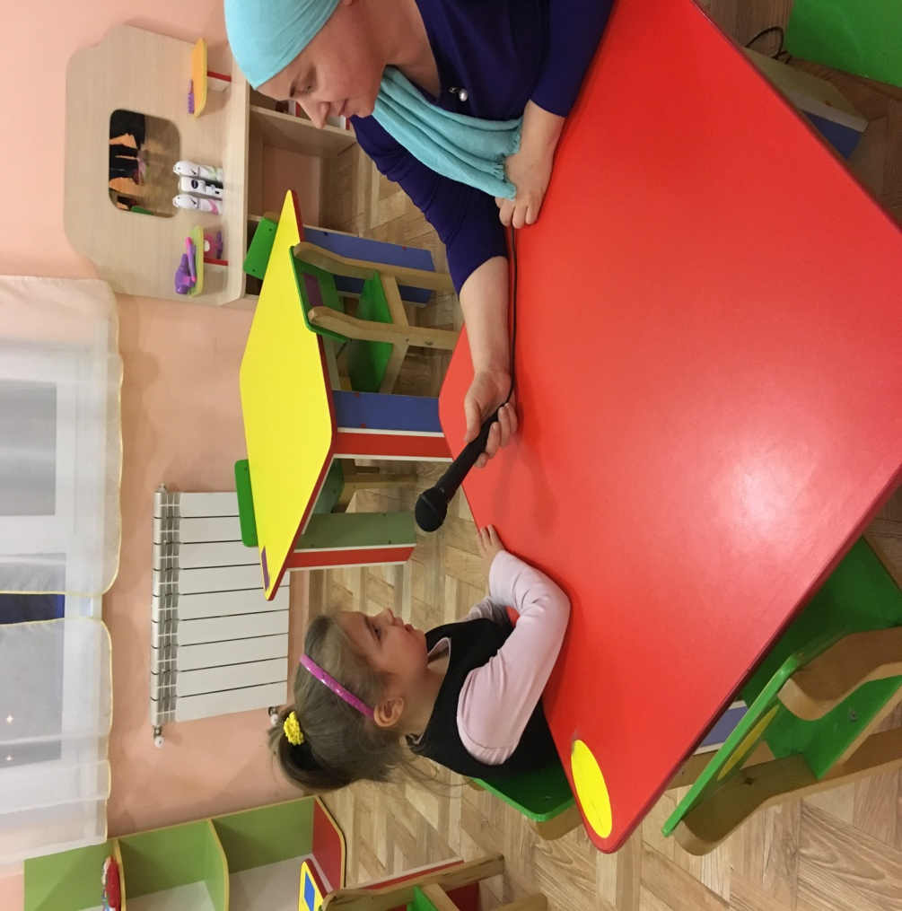

**Алия**: Моя мама умная, она любит считать большие цифры и работать в большом магазине «Киргу».

**Асият**: Конечно она любит меня и сестренку, а еще пошить колготки- порватые.

**Наира**: Мама очень любит учиться в школе и работать там же. Когда домой приходит делает другие вещи: готовит и смотрит с нами мультики.

**Софийа**: Любимое блюдо моей мамы макароны с белым соусом, их обожает вся семья. Любит смотреть фильмы

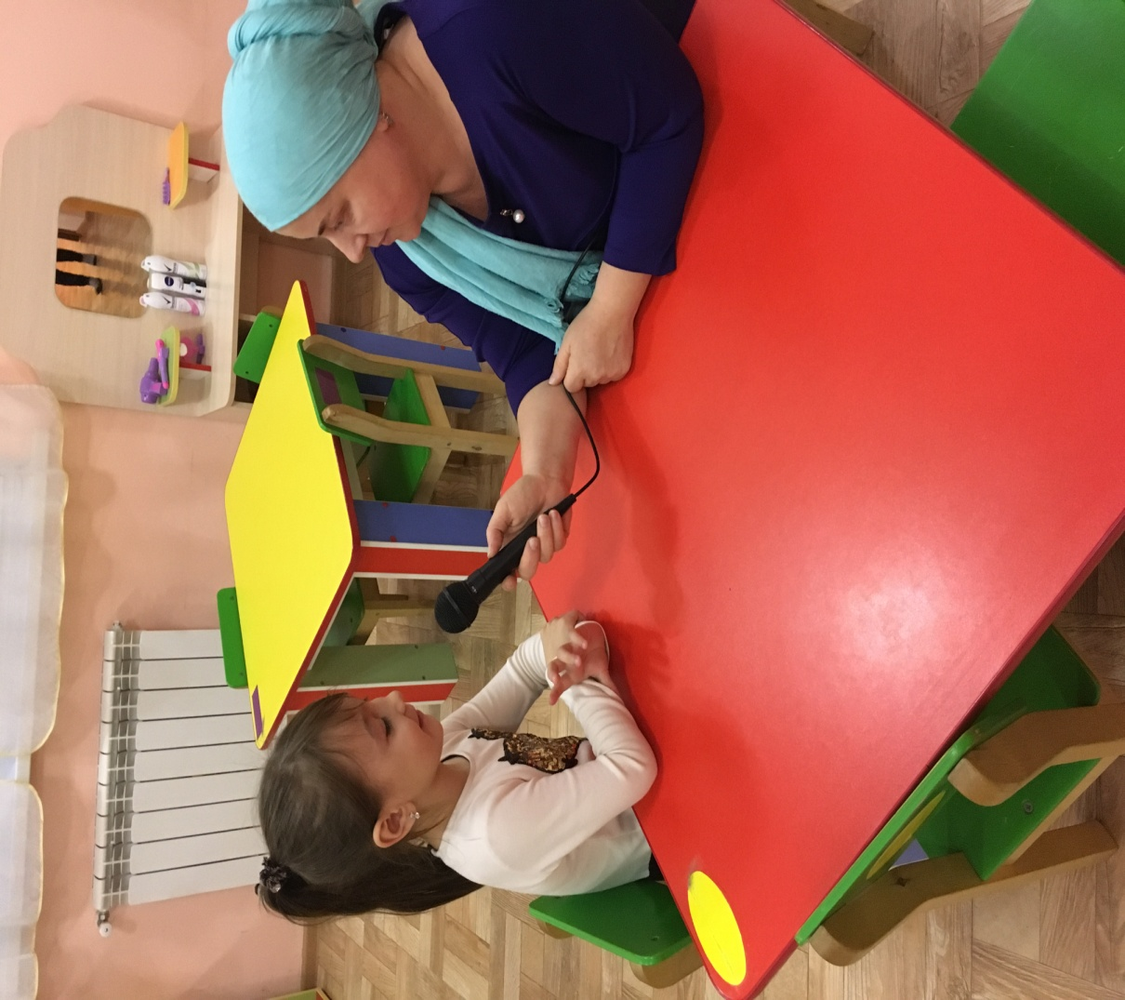

Сценарий утренника ко Дню матери

«Волк и семеро козлят на новый лад»

Старшая группа «А»

**Задачи:**  
1. Формировать положительный имидж детского сада в сознании родителей.  
2. Воспитывать любовь и нежное чувство, доброе, внимательное, уважительное отношение к маме, стремление ей помогать, радовать ее;  
3. Закреплять умения вступать в диалог;   
**Материалы и оборудование:** Воздушные шары, газеты, степлер, ножницы, одежда для переодевания мальчиков, атрибуты для танца «Модницы».

**Предварительная работа:** Беседа с детьми о предстоящем празднике, об истории его возникновения, разучить с детьми песни и стихи, разучивание частушек с мамами, предложить маме Сюрмели прочесть на празднике стихотворение «Берегите матерей»

Персонажи: дети: Коза, Волк, Медведь, Лиса – остальные козлята

***Под музыку «Золотое сердце» входят дети, исп. танец и встают на полукруг.***

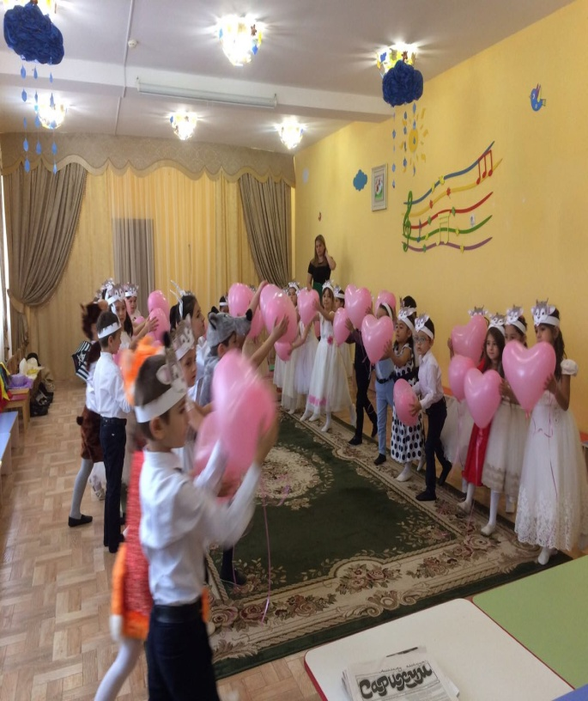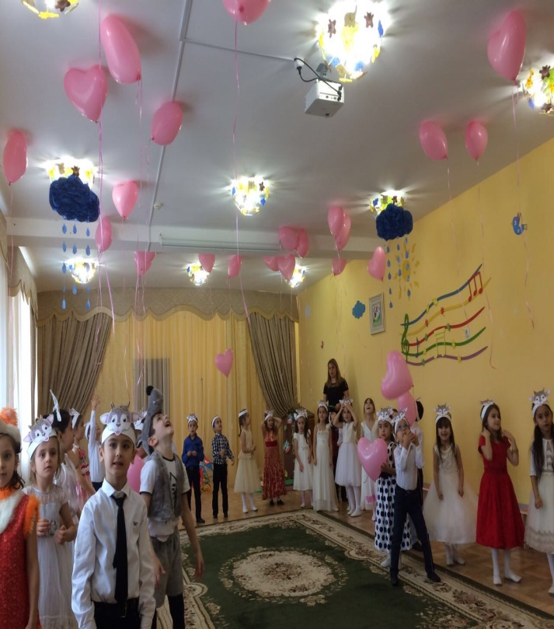

***Ведущий****:* - Дорогие мамы и бабушки! Мы пригласили вас на праздник, чтобы выразить вам свою глубокую любовь, уважение и великую благодарность.

- МАМА! Как емко и прекрасно это слово. Не зря оно почти одинаково звучит на языках разных народов. Мамой мы называем самого близкого, дорогого и единственного человека.

От чистого сердца, Простыми словами. Давайте друзья Потолкуем о маме…

***Ребенок:*** Сегодня мы вас пригласили,

Чтоб громко и дружно сказать:

«Любимые мамы, мы вас поздравляем

И счастья хотим пожелать!

А что бы улыбка с лица не сходила,

Мы будем с ребятами вас развлекать!»

**ПЕСНЯ « Мамина улыбка»**

1. **Ребенок**

Сказки любят все на свете, Любят взрослые и дети!  
Сказки учат нас добру и прилежному труду,

Говорят: как надо жить, Чтобы всем вокруг дружить!

Старую сказку на новый лад Вам покажет детский сад,

Про козу и про козлят. Посмотрите на ребят!

**Ведущий:**

В одном сказочном лесу жили-были Коза с козлятами. Вот только козлят у неё было не семеро, а намного больше. Жили - не тужили, с песнею дружили.

**2 Ребенок:**Так же, как в старой сказке, мама Коза каждый день уходила сена пощипать, капустки поискать, а козлятушкам- ребятушкам строго настрого наказывала:

**ПЕСНЯ КОЗЫ**

**(1 песня Козы из мультфильма «Волк и 7 козлят на новый лад»**

муз. [А. Рыбников](http://ru.wikipedia.org/wiki/%D0%A0%D1%8B%D0%B1%D0%BD%D0%B8%D0%BA%D0%BE%D0%B2,_%D0%90%D0%BB%D0%B5%D0%BA%D1%81%D0%B5%D0%B9_%D0%9B%D1%8C%D0%B2%D0%BE%D0%B2%D0%B8%D1%87)а, сл. [Ю. Энтин](http://ru.wikipedia.org/wiki/%D0%AD%D0%BD%D1%82%D0%B8%D0%BD,_%D0%AE%D1%80%D0%B8%D0%B9_%D0%A1%D0%B5%D1%80%D0%B3%D0%B5%D0%B5%D0%B2%D0%B8%D1%87)а**)**

**1 козлёнок:**

Не волнуйся, мамочка, будет всё в порядке.

Знаем мы из сказочки: волк ужасно гадкий!

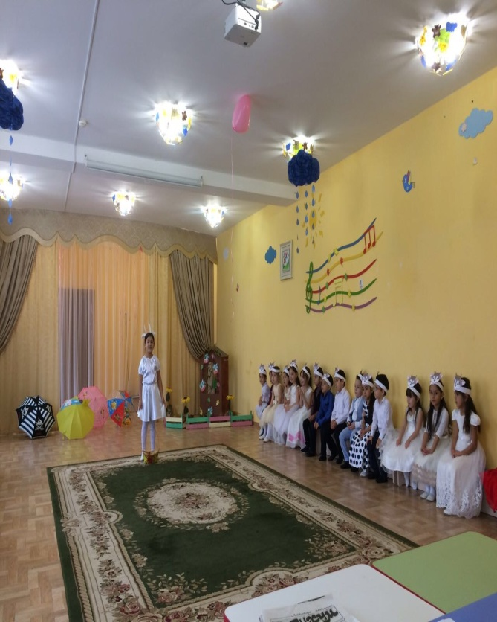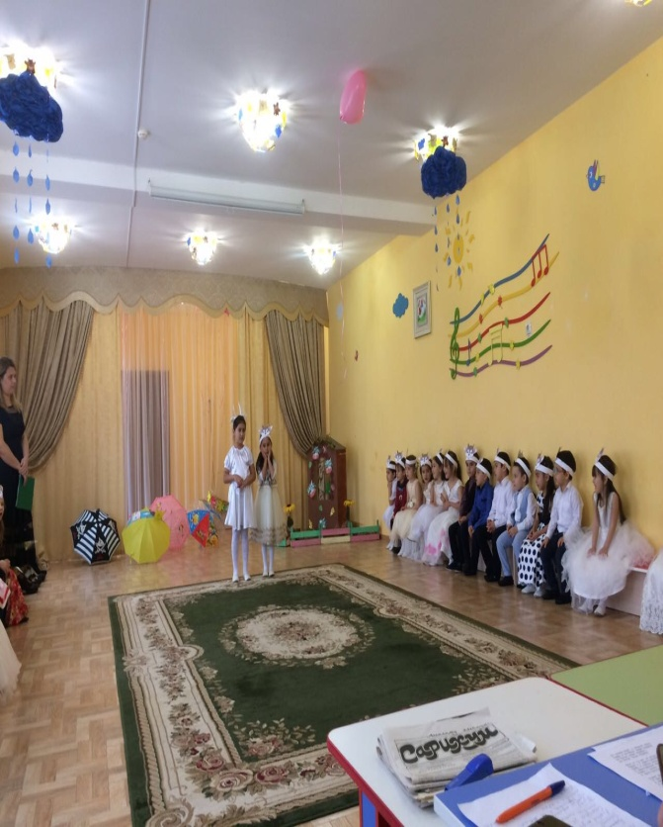

**Коза уходит**.

**Ведущий:**

Только мама за порог,

Козлята сразу прыг да скок.

Расшумелись, расшалились,

Мамины слова забыли!

**Танец «Далеко от мамы», затем выходит волк.**

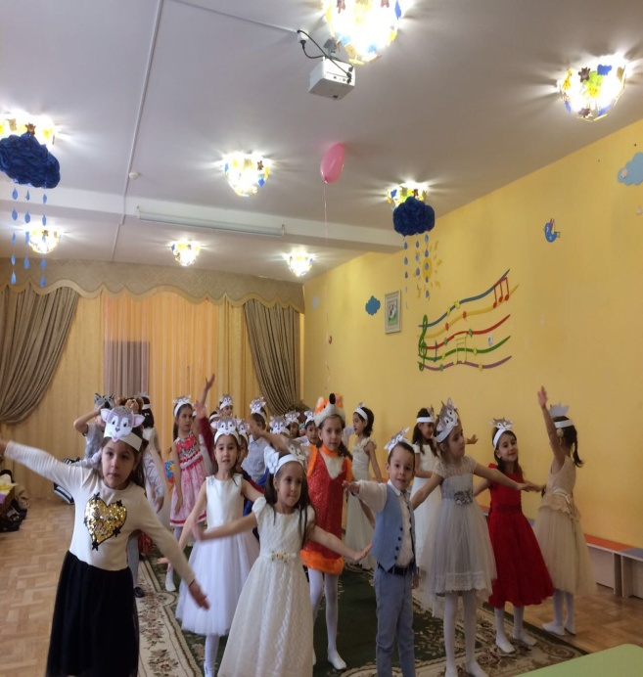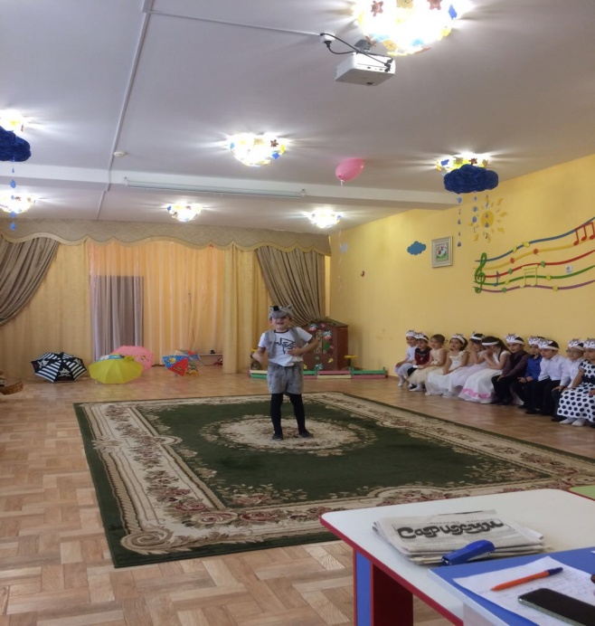

**Волк:**

Все медведи спят, и ежата спят,

я один не сплю, вою я в лесу

Про судьбу свою горемычную!

Волку холодно, волку голодно!

У-у-у!

Ой, козлят-то сколько здесь!

Можно хорошо поесть! (одевает шапочку козы)

Козлятушки, ребятушки,

отопритеся, отворитеся,

Ваша мать пришла,

молочка принесла.

**2 козлёнок:**

Слышим, слышим, да не матушкин это голосок. Да и ты, серый волк, не похож на нашу матушку.

**Волк:**

А какая она ваша мама?

**ДЕТИ ЧИТАЮТ СТИХИ ПРО МАМУ**

**Ведущий:**

Увидел волк, как козлята любят свою маму, и ушёл, не тронув их. А козлята пуще прежнего расшалились.

**Танец «Модница» (девочки)**

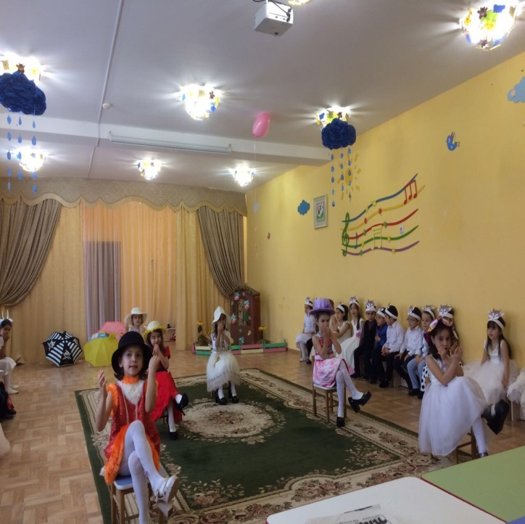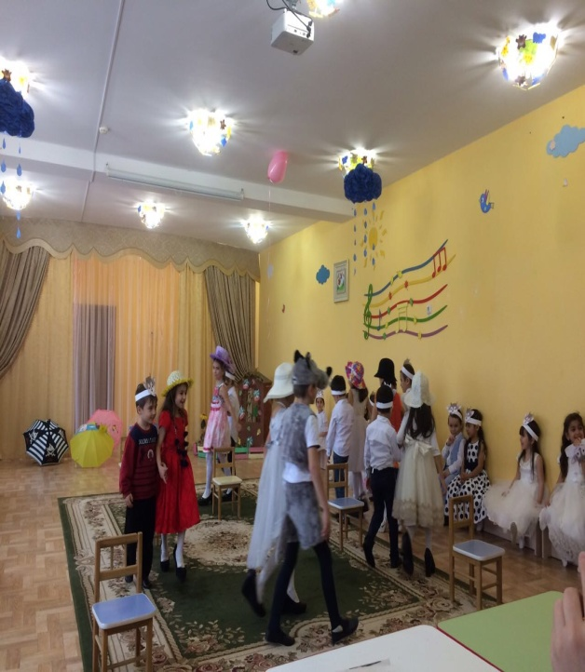

**Ведущий:** Ребята, а хотите посмотреть, какие ваши мамы рукодельницы?

Сейчас для своих дочек они сошьют невероятной красоты платья.

**Конкурс «Платья из газет»**

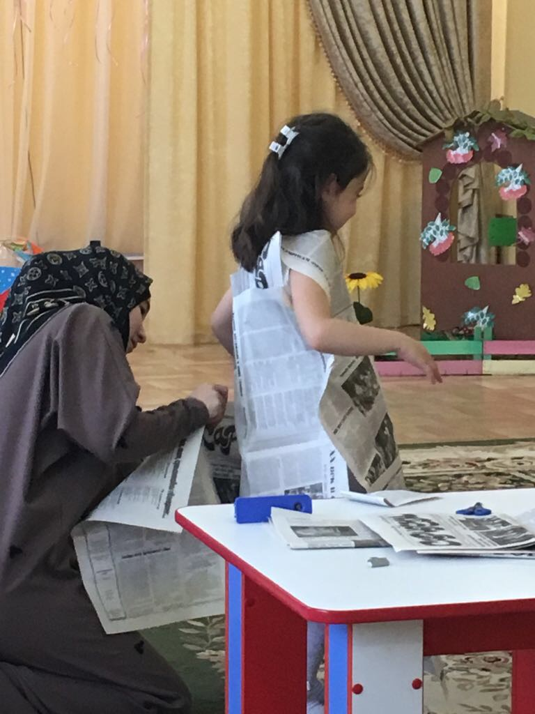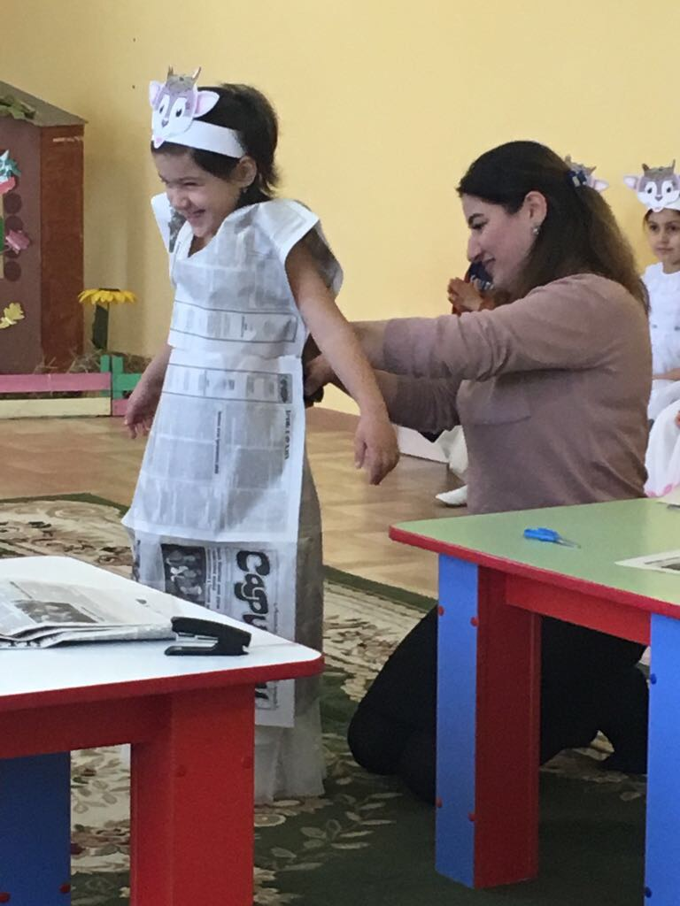

**Ведущий:**

Так звонко хлопали нашим модельерам, что разбудили медведя. Косолапый только­ - только на зимнюю спячку в берлогу залёг.

**Медведь:**

Без забот и тревог спал медведь в своей берлоге!

Вдруг проснулся косолапый, слышит - песня, вот беда!

Ведь зимой он спит всегда. Вот я вас, проказники, проучу:

Разнесу ваш домик, растопчу!

**3 козлёнок:**

Мишка, мишенька, прости! Домик наш ты не губи.

А мы споём тебе песню нежную, ласковую, про маму.

**ПЕСНЯ: « Песенка о маме»**

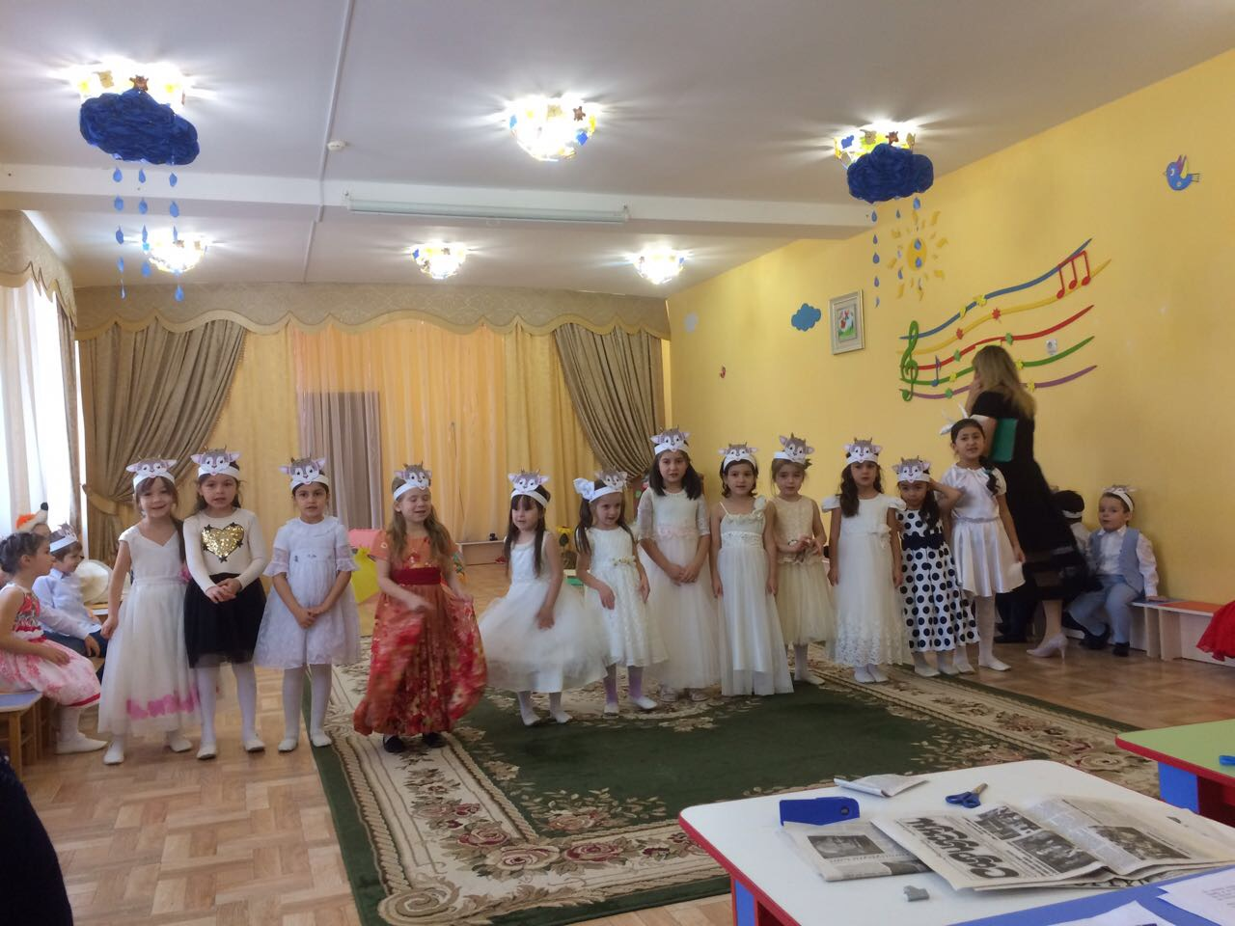

**Медведь:**

Хорошая песенка, сразу свою мамочку вспомнил.

**Ведущий**:

Ушел медведь спать, а маленькие козлята увидели, что на улице пошел дождик, взяли свои зонтики и выбежали на улицу.

**Игра с мамами и зонтиками.**

*Появляется Лиса.*

**Лиса:**

Ага, попались! Вышли из домика, забыли, что вам мама говорила! Уведу я вас в тёмные леса, за высокие горы, не найдёт вас ваша мама!

**4 козлёнок:**

Что теперь будет с нами?

**5 козлёнок:**

Хочу я на ручки к маме!

**6 козлёнок:**

Мама бы лисицу сейчас прогнала,

Ведь никого не боится она.

**Лиса:**

Баста, карапузики,кончилися танцы!

**7 козлёнок**:

Помирать, так с музыкой.

Помогите, мамы!

**Ведущий:**

И запели наши веселые мамы разудалые частушки.

**Выходят мамы и исп. частушки.**

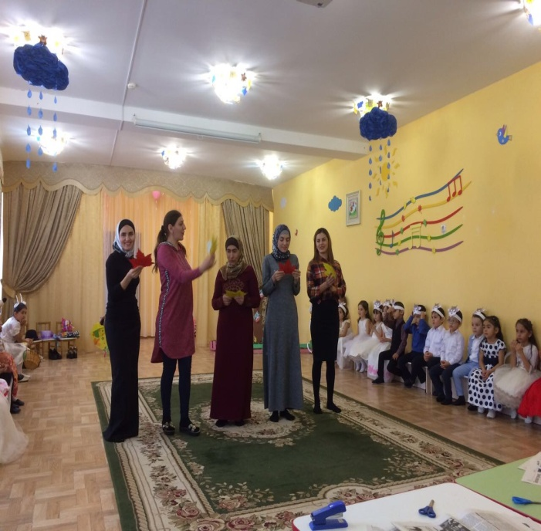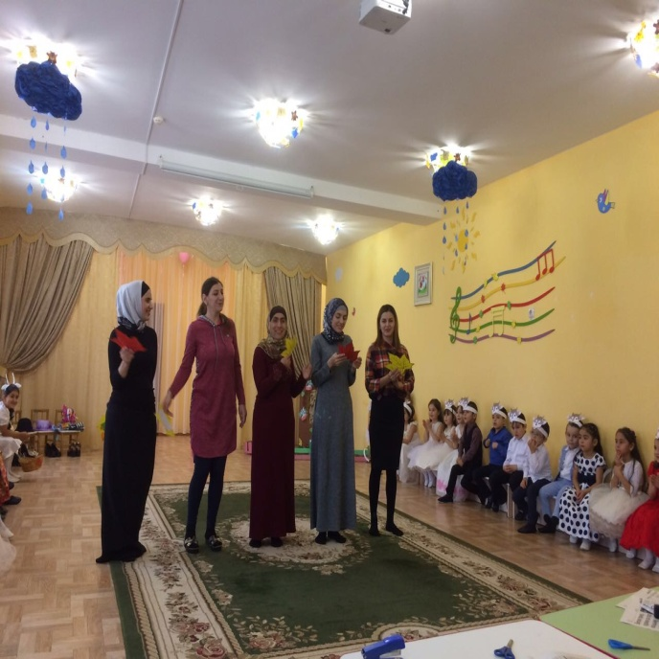

***Лиса уводит козлят***

**Ведущий**:

Вернулась Коза домой, ищет козлят, слезами заливается.

**«Вторая песня козы»**

**(из мультфильма «Волк и 7 козлят на новый лад»**

муз. [А. Рыбников](http://ru.wikipedia.org/wiki/%D0%A0%D1%8B%D0%B1%D0%BD%D0%B8%D0%BA%D0%BE%D0%B2,_%D0%90%D0%BB%D0%B5%D0%BA%D1%81%D0%B5%D0%B9_%D0%9B%D1%8C%D0%B2%D0%BE%D0%B2%D0%B8%D1%87)а, сл. [Ю. Энтин](http://ru.wikipedia.org/wiki/%D0%AD%D0%BD%D1%82%D0%B8%D0%BD,_%D0%AE%D1%80%D0%B8%D0%B9_%D0%A1%D0%B5%D1%80%D0%B3%D0%B5%D0%B5%D0%B2%D0%B8%D1%87)а**)**

**Ведущий:**

Тут выбежал один козлёнок, он за печкой схоронился.

**8 козлёнок:**

Мамочка, не плачь! Это не волк съел козлят,

А лисица увела всех за высокие горы, в тёмные норы.

**Ведущий:**

Обрадовалась Коза, что её козлята живы и пошла их искать.

***Под музыку обходит зал, подходит к лисе****.*

**Коза:**

Лиса, отдавай моих козлят!

**Лиса**:

Сейчас, сейчас. Не шуми, Коза, не кричи, нет у меня твоих козлят.

 Ты вот лучше водицы испей с дороги. Чистая водица, студёная!

 (говорит в сторону):

«Волшебная- как выпьешь, так и забудешь про своих детишек!»

***Коза пьёт и не узнаёт своих козлят.***

**Лиса:**

Вот эти, что ли твои козлята?

**Коза:**

Нет, мои детки белые козлята, а это серые зайчики да рыжие белочки.

**Лиса**:

(радостно потирает руки за спиной у Козы)

Не узнала! Не узнала! Козлята теперь мои будут!

Не узнала Коза свих детей, да только материнским сердцем чувствовала: здесь они.

**Ведущий:**Вот и предложила она Лисе сыграть в игру.

***«Дочки-матери»***

Несмотря на то что в названии этой игры упоминаются только дочки, участвовать в ней могут и сыночки вместе с мамочками. Из зала выбирают 4–5 пар участников мам и детей. Первым завязывают глаза и предлагают по очереди найти своего ребенка на ощупь. Чтобы усложнить задачу деток можно немного замаскировать, например, одеть всем косынки или заколочки. Побеждает та мама, которая безошибочно найдет своего малыша.

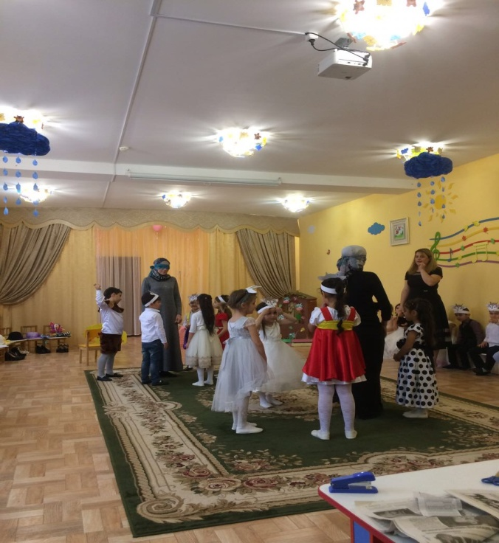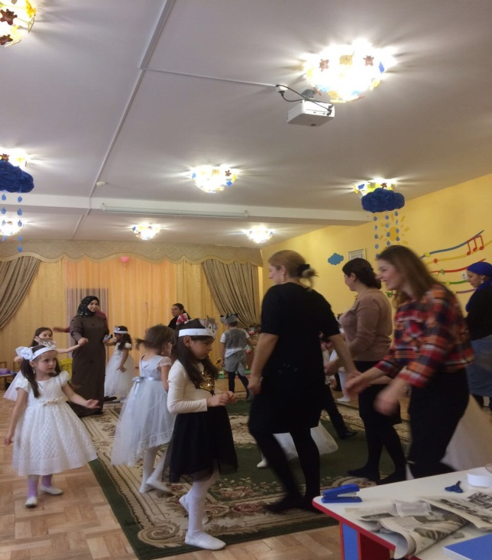

***«Портрет мамы»***

У деток заранее берут «интервью», в котором они отвечают на вопросы о своих мамах. Например, что мама любит больше всего, чем занимается, какого цвета у нее глаза. Затем по полученным данным мамочкам предлагают отгадать себя по детским описаниям.

***Лиса уходит.***

**Ведущий:**

Обрадовались козлята, увидев мамочку свою и на радостях спели вместе ней песенку.

**ПЕСНЯ «Песенка мамонтенка» муз. Шаинского**

**9 козлёнок:**

Мы порою так упрямы, часто сердим наших мам.

Больше всех нас любят мамы и без мам так трудно нам!

**10 козлёнок:**

У мамы немало забот и хлопот,

Мы знаем, что часто она устаёт.

И маме любимой мы слово даём,

Что слушаться будем всегда и во всём.

**11 козлёнок:**

А когда мы подрастём,

 Мы ещё не раз поймём

Безо всякого труда-

**Все дети хором:**

Нам без мамы никуда.

**Ведущий:**

Сказка ложь, да в ней намёк:

Маму слушать надо впрок.

А иначе быть беде­

Помните всегда, везде!

**Танец с мамами**

Ведущий: Пусть каждый ваш день будет наполнен мужской заботой и поддержкой. Тепла семейного очага, здоровья, любви и понимания! Осталось сказать только одно: не забывайте родителей, берегите матерей...

**Стихотворение «Берегите матерей» читает мама Заирхана**

Дети дарят подарки мамам и приглашают их на чаепитие

